中國鋼鐵工業區位形態的改變

１９４９以前鋼鐵工業的區位
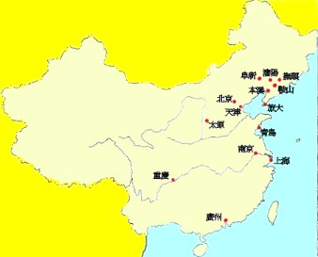  鋼鐵工業集中於東北（鞍山、本溪） | 自然因素－靠近煤田：如撫順、本溪、阜新  －鐵礦豐富：如鞍山，本溪  －鄰近地區多石灰岩  －附近有河流（黑龍江，遼河）  －有寬而深的不凍港（旅大）  人文因素－人口多，勞工充足。  －有繁密的鐵路網，便利原料及鋼材運輸  －其他工業聚集，成為鋼鐵產品的市場  －日本及蘇聯曾在此地投入大量技術及資金
 | 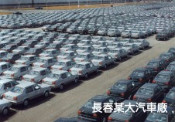  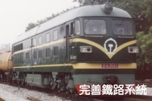 | 
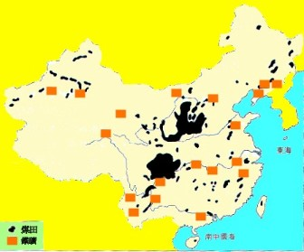
東部尚東部有幾個中心（上海、馬鞍山、寶山）  原因：煤田：馬鞍山、淮南  鐵礦：馬鞍山、武漢  水供應充足：長江  運輸方便：海運（上海）及河運（長江）  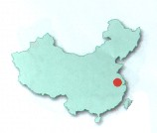  填海建鋼鐵廠  人口眾多，勞工充足  技術水平較高  工業發達，有龐大市場。 | 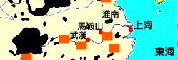  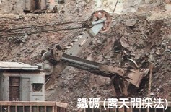  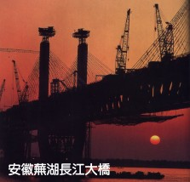

１９４９以後鋼鐵工業的區位
鋼鐵工業區位因受政府影響而出現轉變。
連串五年計劃，將鋼鐵業續步移入內陸(西、西北及西南)  原因－乃實行工業分散政策。  －工業靠近原產地，減省運輸費用。  －發展較落後地區，使全國各區經濟發展平衡。  －減低城鄉的經濟差距，務求各區能自給自足。  －把技術傳入內陸各區。  －加速開發及利用內陸的資源。  －將沿岸過多的人口移入內陸。  －將工業擴散至各處，在國防上更安穩。 | 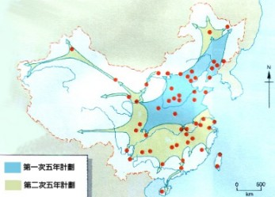  49年前：(1)上海 (2)鞍山 (3)本溪  53 - 57：(4)武漢 (5)重慶 (6)西安 (7)蘭洲 (8)包頭  58 - 62：(9)烏魯木齊 (10)昆明

１９７８年以後的轉變
沿岸鋼鐵業區位再受重視，內陸工業的地位下降
原因：１）政府政策的轉變  －推行開放政策，加速經濟發展  －將鋼鐵業遷到更具經濟效益的區位  －將現有鋼鐵廠的生產設備進行現代化  －引入外資及大型現代化的鋼鐵聯合企業 | 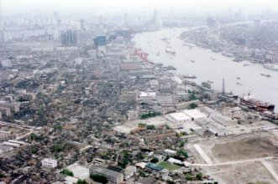
２）內陸鋼鐵工業發展面對很多困難  －煤、鐵品質不高，開採實不經濟。  －自然環境惡劣，人口稀疏。  －勞工不足，本地市場小。  －遠離海岸，地區偏遠，可達度低。  －交通設施不足，鐵路系統仍落後  －缺乏基本建設及水源。 | 
３）東部沿岸設鋼鐵廠更有利  －從澳洲及巴西輸入礦砂。  －便利鐵砂入口，又近鋼材市場。  －容易引入先進科技，原料及能源  －方便產品出口。  －基本建設完善，如設備良好的港口。  －運輸網絡完善。  －有大量技術勞工。  －有充足空間可供填海。  －水供應充足。 | 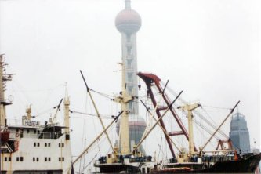

在四九年前，中國鋼鐵業的區位主要是由原料和能源導向，
但自解放後，卻因著國家政策的轉變而有不同的發展方向。
故此，政府的決策成了鋼鐵業區位的主要因素。


自２０００年以後，中國政府一再提出西北大開發之概念，請大家密切留意這個新的發展趨勢。

